Sozialdemokratische

Fraktion

im Ortsbeirat 5
Niederrad – Sachsenhausen – Oberrad
08.03.2019
Antrag
Optimierung des unbefestigten Weges entlang der Golfstraße in Niederrad

Der Ortsbeirat bittet den Magistrat zu prüfen und zu berichten, wie der unbefestigte Weg entlang der Golfstraße in Niederrad so optimiert werden kann, dass dieser auch bei und nach Regenfällen genutzt werden kann.

Begründung:
Der unbefestigte Weg entlang der Golfstraße in Niederrad ist für Bürger*innen bei und nach Regenfällen kaum nutzbar da dieser an vielen Stellen tagelang matschig ist. Mit dem Kinderwagen, Rollstuhl oder Rollatoren bleibt fast nur das Ausweichen auf die Straße was nicht wünschenswert sein kann.

Petra Korn-Overländer Rosita Jany
(Antragstellerin) (Fraktionsvorsitzende)

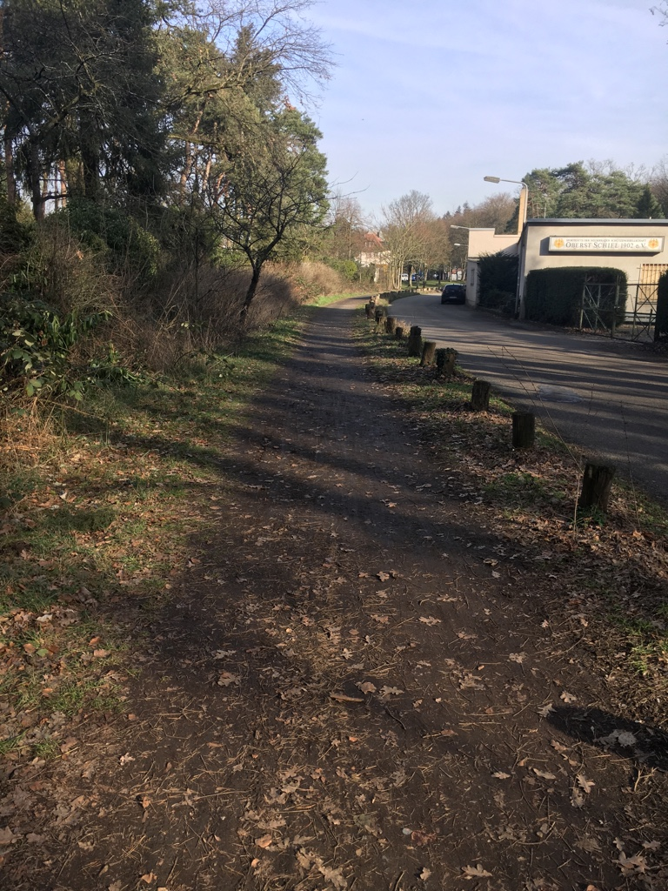
Foto: privat

